水的运动练习
读中亚地区略图，完成下面小题。
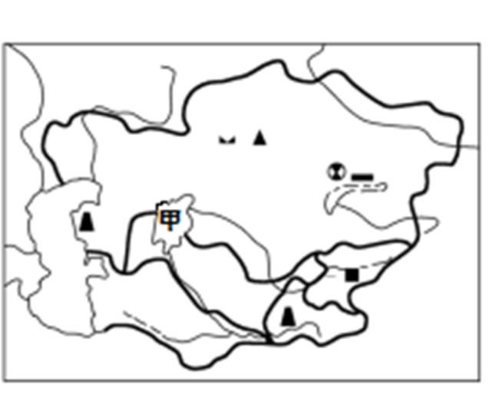
1．图中甲湖近年来面积不断缩小，其最主要的原因是
A．全球变暖导致湖水蒸发加剧
B．围湖造田造成湖泊面积减小
C．大面积引水灌溉导致入湖水量减少
D．跨流域调水造成湖泊面积减小
2．下列有关中亚自然环境的叙述，正确的
A．地形以山地、丘陵为主，地势西高东低
B．矿产资源丰富，工矿业发达
C．植被以温带落叶阔叶林为主
D．境内多为内流河、内流湖
3．该区域河流的最主要补给水源为
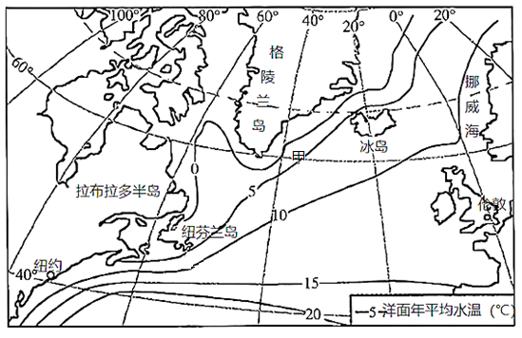
A．冰雪融水 B．湖泊水 C．大气降水 D．地下水
每年有大约400座冰山完成从格陵兰岛始发、最终漂入纽芬兰岛附近温暖水域的漫长行程，威胁着航道上的船只安全。下图为北大西洋中高纬度洋面年平均水温图。据此完成下面小题。
4．纽芬兰岛附近出现冰山数量最少的季节是
A．春季 B．夏季
C．秋季 D．冬季
5．近些年来，纽芬兰岛附近出现的冰山数量有所增加，主要是因为
A．北极航线开通 B．太阳活动频繁 C．全球气候变暖 D．水资源短缺加剧
6．若有一巨型油轮在纽芬兰岛附近海域发生石油泄漏，最可能污染
A．欧洲西部海域 B．澳大利亚东部海域 C．亚洲东部海域 D．美国西部海域
下图为北大西洋部分区域洋流分布示意图。完成下面小题。
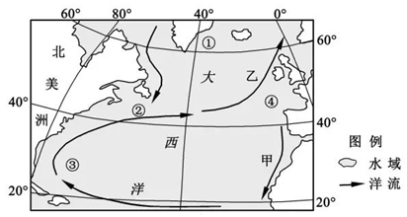
7．从洋流性质看，甲、乙洋流
A．均为寒流
B．甲为暖流，乙为寒流
C．均为暖流
D．甲为寒流，乙为暖流
8．大型海洋渔场的形成往往与洋流有关。图中主要受洋流影响形成的渔场是
A．① B．② C．③ D．④
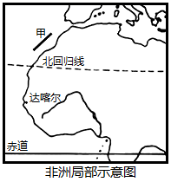
非洲的玫瑰湖位于达喀尔市偏北方向30多千米处，如图所示，无水源与外界相通。每年的某一季节水中的微生物和大量外来的矿物质在充足阳光的作用下发生反应，湖面呈现如同绸缎一般的粉色，玫瑰湖的名称由此而来。据此完成下列各题。
9．以下关于玫瑰湖形成原因叙述正确的是
A．地处高原，气候凉爽适宜藻类生长
B．雨季时水分充足，微生物繁殖较多
C．受信风影响，从沙漠带来矿物质多
D．气压带风带北移，光照充足的结果
10．以下关于玫瑰湖北侧海域洋流甲的叙述正确的是
A．属于以副极地为中心的大洋环流
B．所流经海域易出现多雾天气
C．对沿岸环境有增温增湿的作用
D．所流经海域等温线向北凸出

伊犁河发源于天山汗腾格里峰北侧。伊犁河雅马渡以上为上游，雅马渡至哈萨克斯坦的卡普恰盖为中游，卡普恰盖至巴尔喀什湖为下游。图示意伊犁河流域，据此完成下面小题。
7．下列关于伊犁河的描述，正确的是
A．中游水流平稳多宽谷
B．补给水源只有冰雪融水
C．中上游水资源更丰富
D．各河段均无明显汛期
8．卡普恰盖以下河段水流清澈的主要原因是
A．下游植被茂密B．中游水库拦截泥沙
C．中游流速缓慢 D．河流径流洪峰量小

乌伦古湖位于新疆北部，由布伦托海和吉力湖两个水域组成。随着人类活动的增加，乌伦古河上游来水急剧减少，两湖面积明显萎缩。福海县于1972年修建库衣尔孕河拦河控制闸，1987年再扩建“引额济海”补水工程，吉布伦托海水位得以快速回升。下图为乌伦古湖水系图，据此完成下面小题。
14．补水工程修建之前
A．布伦托海为咸水湖
B．吉力湖为咸水湖
C．两湖泊均为淡水湖
D．两湖泊均为咸水湖
15．“引额济海”补水工程修建后，吉力湖水体却逐渐咸化，原因是
A．吉力湖蒸发量变大
B．布伦托海水位上升 C．吉力湖降水量变小 D．布伦托海盐度变大
16．下面图1是部分海域洋流示意图，图2是某地地形剖面和水循环示意图，读图回答下列问题。
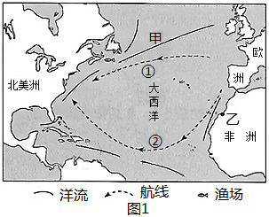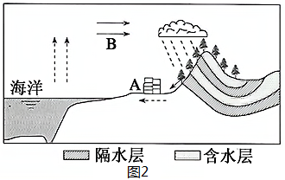
（1）读图2，根据水循环发生的领域，图中所示水循环类型是____循环，B环节名称是____。
（2）目前人们可以通过____、____等措施来改变水资源的时空分布，以更好地满足人们对水资源的需求。
（3）图1中洋流甲按性质分类属于____，其对沿岸____（气候类型）起到____的作用。
（4）图1中的世界著名渔场是____渔场。该渔场的形成主要是由于____。图1从欧洲去美洲的①②两条航线中，顺流的是____航线。并写出该航线经过的洋流名称。
17．阅读图文资料，完成下列要求。
坦噶尼喀湖位于东非大裂谷区的西部裂谷部分，属于断层湖，是非洲第二大淡水湖。坦嘴尼喀湖湖面海拔774m，最深处位于其北部，深达1470m，低于海平面600m以下。流入坦噶尼喀湖的河流主要有马拉加拉西河、鲁济济河、卡兰博河等，湖水唯一的出口是卢库加河，并且最终汇入刚果河，但目前已呈明显淤塞状态。流域内年降水量为820〜1600mm。坦噶尼喀湖周边和湖中的生物种类都相当的丰富，光鱼类就有300多种。下图为坦噶尼喀湖流域示意图。

（1）指出坦噶尼喀湖的形态特征，并说明该湖的形成原因。
（2）推测坦噶尼喀湖流域地势的总体特点，并说明其对坦喝尼喀湖的影响。
（3）坦噶尼喀湖上鸟类众多，被人们称为鸟的王国。试说明主要原因。
（4）有科学家预测，坦噶尼喀湖将来会干涸。试说明其依据。
37.阅读图文资料,完成下列要求。(22分)
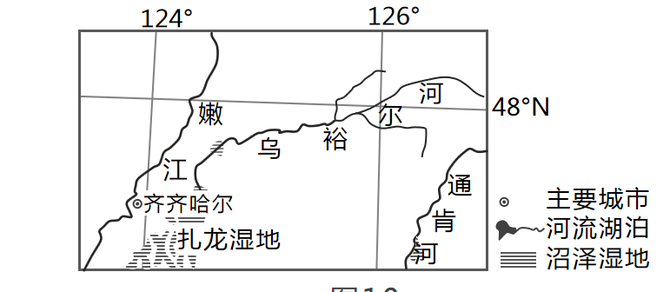
乌裕尔河原为嫩江的支流。受嫩江西移、泥沙沉积等影响,乌裕尔河下游排水受阻,成为内流河。河水泛滥,最终形成面积相对稳定的扎龙湿地(图10)。扎龙湿地面积广大,积水较浅。
（1）河流排水受阻常形成堰塞湖,乌裕尔河排水受阻却形成沼泽湿地。据此推测扎龙湿地的地貌、气候特点。(6分)
（2）分析从乌裕尔河成为内流河至扎龙湿地面积稳定,乌裕尔河流域降水量、蒸发量数量关系的变化。(6分)
（3）指出未来扎龙湿地水中含盐量的变化,并说明原因。(6分)
水的运动
1 C图中所示地区为中亚地区，根据湖泊轮廓可知，甲湖是咸海，注入咸海的两条河流是阿姆河和锡尔河，湖泊面积近年来不断缩小，最主要原因是河流沿岸地区大面积引水灌溉，导致入湖水量减少，C正确。因全球变暖导致的蒸发加剧也是咸海面积缩小的原因之一，但不是最主要的原因，A错误。湖泊水盐度较高，不适宜围湖造田，B错误。这里没有跨流域调水工程，D错误。故选C。
2．D中亚地势东高西低，地形以平原与丘陵为主，A错误。中亚地区大多以重工业为主，多矿产资源，但工矿业不发达，B错误。气候干旱，属于温带大陆性气候，植被以草原、荒漠为主，境内多为内流河、内流湖，C错误，D正确。故选D。
3 A图示区为中亚地区，深居大陆内部，降水少，气候干旱，河流的主要补给水源是高山冰雪融水，A正确，C错误。图示区是河水补给湖泊水，B错误。地下水稳定，但不是主要补给水源，D错误。故选A。
4 D 冰山是指从冰川或极地冰盖临海一端破裂落入海中漂浮的大块淡水冰，较暖的天气使冰川或冰盖边缘发生分裂的速度加快，冬季气温低，冰川或冰盖边缘分裂得少，故冰山数量最少，所以 D 正确。；春季气温开始回升，冰川或冰盖边缘分裂增加，使得其从冰川或冰盖上分离，形成冰山，所以 A 错误。；夏季时温度最高，冰山形成后开始融化，小型冰山会因为气温过高开始融化消失，所以 B 错误；秋季气温开始降低，但是温度并没有达到冰点，所以此时的冰山数量处在减少的阶段，并不是最多或者最少的季节，所以 C 错误。故选D 。
5 C较暖的天气使冰川或冰盖边缘发生分裂的速度加快，冰山数量增加，故C项正确。北极航线、太阳活动、水资源短缺与冰山数量无关，ABD错误。
6 A受北大西洋暖流影响，泄漏的石油会被携带至欧洲西部附近，A正确。
7 D结合图的经纬度位置和陆地轮廓可判断出，甲为加那利寒流，乙为北大西洋暖流，D正确。
8B 图中②是寒暖流交汇处形成的纽芬兰渔场，B正确。寒暖流交汇处，海水受到扰动，可以将下层营养盐类带到表层，有利于浮游生物大量繁殖，为鱼类提供饵料；两种洋流汇合还可以形成“水障”，阻碍鱼类游动，使得鱼群集中，易于形成大的渔场。
9 C从图可知，该湖受东北信风影响，从沙漠带来矿物质多，在阳光充足条件下与水中的微生物反应,呈现玫瑰色，C正确。玫瑰湖形成原因是由于水中的微生物和大量外来的矿物质在充足阳光的作用下发生反应所致。玫瑰湖位于非洲西部凸出部位的最西端塞内加尔，玫瑰湖西边几百米就是大西洋，中间是金黄的海滩将它与碧蓝的海洋隔开，故地处平原地形，A错误。每年12月到次年1月，由于阳光和水中的微生物以及丰富的矿物质发生了化学反应，它们呈现出如同绸缎一般的粉色，此季节是旱季，B错误。气压带风带北移，即赤道低压带北移控制该地，此季节处于湿季，多雨光照减弱，D错误。故选C。
10 B寒流流经海面水温较低，导致海面上空气降温，使所流经海域易出现多雾天气，B正确。读图可知，图中玫瑰湖北侧海域洋流甲，是加那利寒流。属于中低纬海区以副热带为中心的大洋环流，A错误。寒流对沿岸环境有降温减湿的作用，C错误。根据洋流流向与等温线凸向一致可知，甲所流经海域等温线向南凸出，D错误。故选B。
11．C结合图文材料可知，伊犁河发源于天山汗腾格里峰北侧，在中游修有水库，中游流经山地地区，水流速度快，水能丰富，A错误。’补给水源有冰雪融水，还有来自大西洋的西风带来的山地降水，B错误。位于西北内陆地区，降水少，主要靠高山冰雪融水补给；上中游支流多，水量较大；向下游地区，由于补给量减少，下渗增加；以及中游水库蓄水，生产生活用水量较大，因此下游地区水资源少，中上游水资源更丰富，C正确。流域内以温带大陆性气候为主，河流以冰雪融水补给为主；春季自下游到中游，积雪依次融化，形成春汛；夏季，上游地区冰雪融化加上山地降水，形成夏讯，D错误。故选C。
12 B．卡普恰盖以下河段分布着沙漠，因此植被稀疏，A错误。中游水库拦截泥沙，下游河流含沙量小，因此水流清澈，B正确。中游流经山地地区，流速较快，C错误。河流径流洪峰量是由于水库调节后，才相对稳定，与河流的含沙量小关系不大，D错误。故选B。
13．A补水工程修建之前两湖水体的补给关系和盐度差异明显主要通过两湖水位的高低和淡水补给量进行判断，据图可知，补水工程修建之前，乌伦古河水注入吉力湖并流出进入布伦托海，而布伦托海无外泄通道，布伦托海周边沙漠广布，蒸发旺盛，据此判断，布伦托海为咸水湖，吉力湖为淡水湖，A正确，BCD错误。故选A。
14．B“引额济海”补水工程促使布伦托海水位高于吉力湖，布伦托海湖水倒流入吉力湖，吉力湖湖水位恢复，盐度大的布伦托海水倒流入吉力湖，又无外泄通道，吉力湖盐度上升，据此分析，B正确。在气候没有发生明显变化的背景下，区域的蒸发量和降水量相对稳定，AC错误，“引额济海”补水工程修建使得布伦托海盐度变小，D错误。故选B。
15 海陆间循环 水汽输送
修建水库 跨流域调水
暖流 温带海洋性气候 增温增湿
纽芬兰 寒暖流交汇 乙 加那利寒流
16（1）呈带状,南北狭长（或长而狭窄）。地壳断裂下陷,积水成湖。
（2）东高西低。湖泊东部流域面积大,河流西流入湖,带来丰富水量；西部流域面积狭小,只有一条大河流出，带走盐类物质，降低水中盐度。
（3）湖泊面积大，为鸟类提供广阔的柄息地；鱼类等生物资源丰富，食物来源广且充足；人烟稀少，人为干扰少；位于低纬度地区，水热条件好。
（4）全球气候变暖,气温升高，蒸发量增大,导致湖泊面积萎缩；全球变暖,上游降水减少，入湖径流量减少；流域周边工农业发展，用水量增大，导致湖水补给量减少；毁林开垦导致水土流失加剧，河流携带大量泥沙入湖，导致湖泊淤积，逐渐干涸
17地势平坦、开阔。(3分) 气候较为干早（蒸发能力强）。(3分)
降水量基本不变化，蒸发量逐渐增大，二者数量关系由降水量大于蒸发量最终变为降水量等于蒸发量。(6分)
变化:水中含盐量逐渐增加(2分)
原因:河水不断为湿地带来盐分（矿物质）；(2分) 随着湿地水分蒸发，盐分（矿物质）富集（最终饱和） 。(2分)

